Activité : Pourquoi élever une tension pour transporter l’électricité ? | Chap 7
Nom Prénom : | Term  ens. sc.

Objectifs :
- Au cours du transport, une partie de l’énergie électrique, dissipée dans l’environnement par effet Joule, ne parvient pas à l’utilisateur.
- L’utilisation de la haute tension dans les lignes électriques limite les pertes par effet Joule, à puissance transportée fixée.
- Faire un schéma d’un circuit électrique modélisant une ligne à haute tension.
- Utiliser les formules littérales reliant la puissance à la résistance, l'intensité et la tension pour identifier l’influence de ces grandeurs sur l’effet Joule.

Problématique :
Pour effectuer le transport de l'énergie électrique sur de longues distances, on élève la tension électrique du courant circulant dans les fils jusqu'à des valeurs qui peuvent atteindre 400 kV. Dans quel but ?

- Transport et distribution de l'électricité.
En vous aidant du document ci-dessous et de la vidéo https://youtu.be/0oCdc70QYjE, répondre aux questions qui suivent.

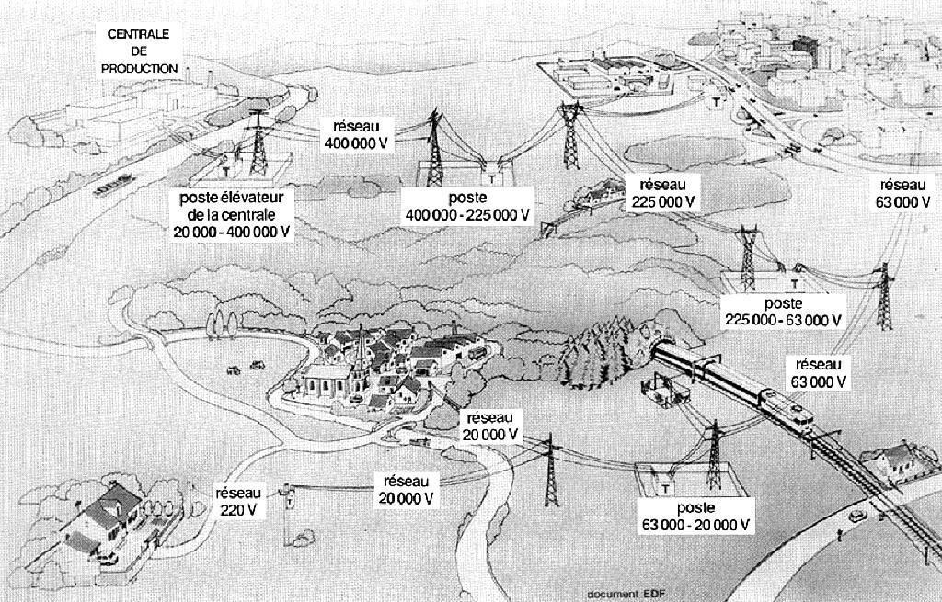
L'électricité ne se stocke pas, pourtant elle est toujours disponible. Elle emprunte un réseau de lignes aériennes et souterraines que l'on peut comparer au réseau routier.

Production :
L'électricité est en général produite grâce à un alternateur qui transforme le mouvement de rotation en énergie électrique.
Réseau 400 000 volts :
L'électricité produite est portée à une tension de 400 000 volts permettant de transporter de grande quantité d'électricité sur de longues distances avec le minimum de pertes. Il est interconnecté aux réseaux des pays voisins.
Réseau d'alimentation régionale :
A l'échelle régionale ou locale, le transport est assuré en 225 000, 90 000 et 63 000 volts. Ce réseau complète le précédent et permet d'acheminer l'électricité aux grands consommateurs industriels et au réseau de distribution.
Réseau de distribution :
L'électricité passe du réseau de transport au réseau de distribution grâce aux "postes sources" où la haute tension est abaissée en moyenne tension (20 000 volts) ou en basse tension (400 et 230 volts). Les réseaux de distribution alimentent les particuliers et les entreprises.

- Quel est le dispositif qui permet de convertir l'énergie de rotation en énergie électrique ?
..........................................................................................................................................................................................………
..........................................................................................................................................................................................………
- Que vaut la tension utilisée sur le réseau électrique connecté aux pays voisins ?
..........................................................................................................................................................................................………
..........................................................................................................................................................................................………
- Quelles sont les tensions utilisées dans le réseau de distribution ?
..........................................................................................................................................................................................………
..........................................................................................................................................................................................………

- Elévation de la tension lors du transport de l'énergie.
- Matériel :
- La centrale électrique est modélisée par un générateur 6 V alternatif.
- La ligne électrique de 100 km sera modélisée par deux fils électriques associés chacun à une résistance de 10 Ω,.
- Les habitations et les usines (utilisation domestique) seront modélisées par une lampe (3,5V ; 100 mA).
- Les transformateurs serviront à élever la tension lors du transport de l'électricité et à l'abaisser pour les habitations et les usines.

- Manipulation :

- Simulation d'une ligne électrique
Une ligne électrique est constituée de deux câbles dont la résistance est de 0,33Ω par km. La partie centrale du circuit suivant permet de simuler une telle ligne qui alimente une lampe.
A faire vérifier par le professeur
- Schématiser et réaliser le circuit (circuit 1) :

A l'aide du multimètre, mesurer l'intensité i₁ = …............
Prendre en photo la lampe pour comparer son éclat avec la situation suivante.

- Simulation d'une ligne à haute tension
On intercale après le générateur et avant la lampe deux transformateurs. Le premier augmente l'amplitude de la tension d'alimentation (6V à 48V), le second (48V à 6V) permet de l'abaisser avant d'alimenter la lampe.
- Schématiser et réaliser le circuit (circuit 2)

Le schéma normalisé d'un transformateur est le suivant :

A faire vérifier par le professeur

A l'aide du multimètre, mesurer l'intensité i₂ = …....
Prendre en photo la lampe.

- Exploitation
- Comparer l'éclat de la lampe dans les deux montages. L'élévation de tension pour le transport de l'électricité dans le montage 2 a-t-il modifié l'éclat de la lampe ?
..........................................................................................................................................................................................………
..........................................................................................................................................................................................………
Qu'est-ce que l'« effet Joule » ?
On appelle « effet Joule » le dégagement de chaleur qui accompagne le passage d'un courant électrique dans un matériau conducteur lui opposant une résistance.
L'effet Joule résulte du fait que les électrons, en circulant dans le matériau conducteur, font vibrer les atomes qui le constituent. Lorsque les atomes vibrent, la température augmente.

Inconvénients et avantages de l'effet Joule
Dans certains cas, l'effet Joule explique parfois pourquoi les composants électroniques
« grillent ». Il peut même expliquer le déclenchement de certains incendies. Il constitue également une perte d'énergie lorsqu'il s'agit de transporter de l'électricité.
Dans d'autres cas, c'est sur ce phénomène que repose le fonctionnement des fusibles permettant ainsi de protéger les circuits électriques. Il peut également représenter un avantage lorsqu'on cherche à se chauffer. Il est ainsi exploité dans les radiateurs électriques.
D'après www.futura-sciences.com

- En courant continu, rappeler la loi d'Ohm : lorsqu'un conducteur de résistance électrique R (exprimée en Ω) est traversé par un courant d'intensité I (exprimé en A), la tension U (exprimée en volt) à ses bornes vaut :

- En courant continu, rappeler l'expression de la puissance électrique P (exprimée en Watt).

- A l'aide des deux expressions précédentes, exprimer la puissance dissipée par « effet Joule » en fonction de R et I.

Remarque : en régime alternatif, on a des relations similaires à celles pour le courant continu, mais il s'agit alors pour la tension et l'intensité de grandeurs efficaces.

- A propos de la formule sur la puissance dissipée par « effet Joule », comment varie- t-elle si on divise par 2 l'intensité ?
Cocher la bonne réponse
elle ne varie pas elle est divisée par 2 elle est divisée par 4

- Pour le circuit 1, calculer la puissance dissipée par effet Joule dans la ligne :
P₁ = …........................................................... (on prendra pour R la somme des deux résistances du circuit)

- Pour le circuit 2, calculer la puissance dissipée par effet Joule dans la ligne :
P₂ = …........................................................... (on prendra pour R la somme des deux résistances du circuit)

- Comparer les deux puissances et conclure sur l'intérêt de transporter l'énergie électrique avec une tension élevée.
..........................................................................................................................................................................................………
..........................................................................................................................................................................................………
..........................................................................................................................................................................................………
..........................................................................................................................................................................................………

- Choix de la section des lignes aériennes.

Les câbles (en alliage d'aluminium) qui transportent l’énergie électrique présentent naturellement une résistance. C’est la résistance des lignes qui est responsable de pertes par effet Joule et qu’il conviendra de minimiser également.

Résistance électrique des câbles

La résistance d'un câble dépend de sa section S (exprimée en m²), de sa longueur L (exprimé en m) et sa résistivité ρ (exprimée en Ω.m) liée à sa nature (alliage d'aluminium). Elle est définie par la relation :
L
S

$R=ρ\frac{L}{S}$

- D'après la formule, si on garde L constant et qu'on souhaite avoir une valeur de résistance la plus faible possible, comment choisir la valeur de la section S ?
..........................................................................................................................................................................................…
….......................................................................................................................................................................................…
- Essayer de trouver un argument justifiant de limiter la section du câble.
..........................................................................................................................................................................................………

- Pour conclure, quel paramètre permet de limiter au mieux les pertes par « effet Joule » ?
..........................................................................................................................................................................................………

- Edison vs Tesla : DC ou AC ?
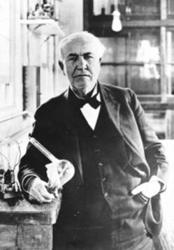
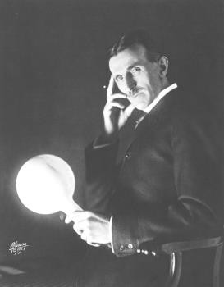
La guerre des courants est une controverse technique et industrielle qui s'est déroulée aux États-Unis à la fin du XIXème.
Elle est centrée sur l'opposition de Thomas Edison, partisan de l'utilisation du courant continu (DC, de l'anglais Direct Current) pour le transport et la distribution d'électricité, envers Nikola Tesla, promoteurs de l'utilisation du courant alternatif (AC, de l'anglais Alternating Current). Il pense aussi à utiliser des transformateurs machines qui permettent d’élever ou d’abaisser facilement les tensions alternatives. (ATTENTION les transformateurs ne fonctionnent qu'en alternatif)

Nikola Tesla (1856-1943) Thomas Edison (1847-1931)
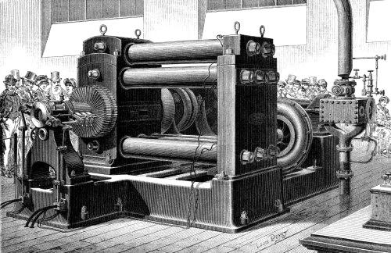
Thomas Edison et le choix du régime continu
En 1882, Edison choisit de lancer une première distribution électrique à New-York, en plein quartier d’affaires. Dans un premier temps la centrale, installée dans le district de Wall-Street, alimente 12 000 lampes, d’une puissance de 75W chacune sous une tension de 110 V. Douze dynamos sont actionnées par des machines à vapeur.
La centrale sera rapidement agrandie.
Quand Edison électrocuta un pauvre éléphant en public... voir la vidéo : https://www.youtube.com/watch?v=G4Yt8Rm-L4E

- Bilan.

A l’aide des paragraphes précédents et de la vidéo : https://www.youtube.com/watch?v=Vp_XUi22fTI&feature=youtu.be&t=24s, conclure en justifiant la nécessité de transporter l'électricité dans des lignes hautes tensions.
..........................................................................................................................................................................................………
..........................................................................................................................................................................................………
..........................................................................................................................................................................................………
..........................................................................................................................................................................................………
..........................................................................................................................................................................................………
..........................................................................................................................................................................................………
..........................................................................................................................................................................................………
..........................................................................................................................................................................................………
..........................................................................................................................................................................................………
..........................................................................................................................................................................................………
..........................................................................................................................................................................................………
..........................................................................................................................................................................................………
..........................................................................................................................................................................................………

